Об изменении границ (черты) села Якорь Якорьского сельского округа Кызылжарского района
Совместные постановление акимата Кызылжарского района Северо-Казахстанской области от 17 марта 2020 года № 89 и решение Кызылжарского районного маслихата Северо-Казахстанской области от 17 марта 2020 года № 51/7. Зарегистрированы Департаментом юстиции Северо-Казахстанской области 27 марта 2020 года № 6124
В соответствии с пунктом 5 статьи 108 Земельного кодекса Республики Казахстан от 20 июня 2003 года, подпунктом 3) статьи 12 Закона Республики Казахстан от 8 декабря 1993 года "Об административно-территориальном устройстве Республики Казахстан", акимат Кызылжарского района Северо-Казахстанской области ПОСТАНОВЛЯЕТ и Кызылжарский районный маслихат Северо-Казахстанской области РЕШИЛ:
1. Изменить границы (черты) села Якорь Якорьского сельского округа Кызылжарского района путем увеличения площади на 158 гектаров, установив новые границы (черты) села Якорь Якорьского сельского округа общей площадью 20 905 гектаров, согласно прилагаемой схематической карте.
2. Настоящее совместное постановление акимата и решение маслихата вводится в действие по истечении десяти календарных дней после дня его первого официального опубликования.
Аким Кызылжарского района  Северо-Казахстанской области | Ж.Г.Садвокасов
Секретарь Кызылжарского  районного маслихата  Северо-Казахстанской области | А.А.Молдахметова
Председатель сессии  Кызылжарского районного  маслихата  Северо-Казахстанской области | С.Оралұлы
Совместное постановление акимата Кызылжарского района Северо-Казахстанской области от 17 марта 2020 года № 89 и решение маслихата Кызылжарского района Северо-Казахстанской области от 17 марта 2020 года № 51/7
Схематическая карта об изменении границ (черты) села Якорь Якорьского сельского округа Кызылжарского района Северо-Казахстанской области

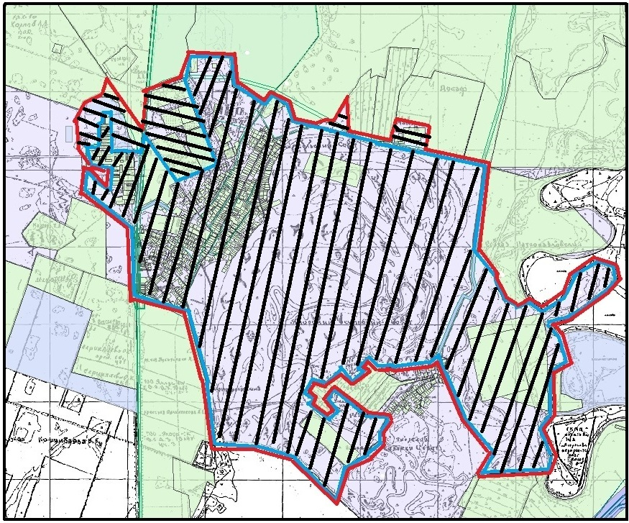

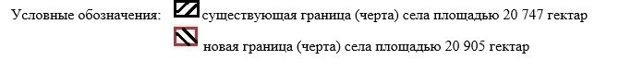

СОГЛАСОВАНО
Аким Кызылжарского района Ж. Г. Садвокасов
Секретарь Кызылжарского А.А. Молдахметова районного маслихата
Исполняющий обязанности акима В.В. Тихий Якорьского сельского округа
Руководитель Кызылжарского районного К.У. Амирин отдела архитектуры, строительства, жилищно-коммунального хозяйства, пассажирского транспорта и автомобильных дорог
Руководитель Кызылжарского К.К. Туружанов районного отдела земельных отношений

© 2012. РГП на ПХВ «Институт законодательства и правовой информации Республики Казахстан» Министерства юстиции Республики Казахстан

